**Για περισσότερες πληροφορίες: Δελτίο Τύπου**

**JBL GREECE (Επίσημοι Διανομείς WaveMotion Α.Ε)** Για άμεση δημοσίευση.

Τηλ.: 210-9244505 Hμ.: 03/09/2024

Email: [jbl_greece@wavemotion.gr](mailto:jbl_greece@wavemotion.gr)

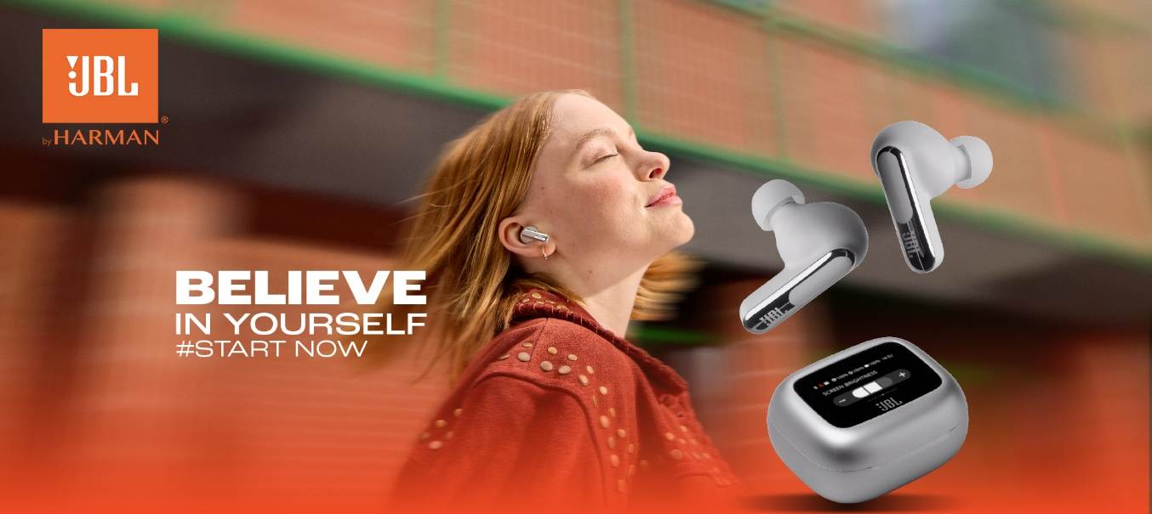

**JBL Believe in Yourself**

**Start Now- Season 2!**

Αθήνα – 3 Σεπτεμβρίου 2024. H WaveMotion AE, Επίσημος Διανομέας για την Ελληνική αγορά, των lifestyle προϊόντων ήχου της JBL παρουσιάζει για δεύτερη συνεχή χρονιά τη καμπάνια της **«Believe in yourself – Start now!»** H JBL πέρυσι πίστεψε σε σένα και πέρα από τα million views και τα θετικά σχόλια που συγκέντρωσε με την συγκεκριμένη καμπάνια, κατάφερε να εμπνεύσει έναν σημαντικό αριθμό ανθρώπων να ακολουθήσει τα όνειρα και τους στόχους του. Η καμπάνια «Believe in yourself – Start now!» συνεχίζεται και φέτος, με στόχο ακόμη περισσότεροι άνθρωποι να καταφέρουν να κυνηγήσουν τα όνειρά τους.

**Είσαι έτοιμος να ξεκινήσεις;**

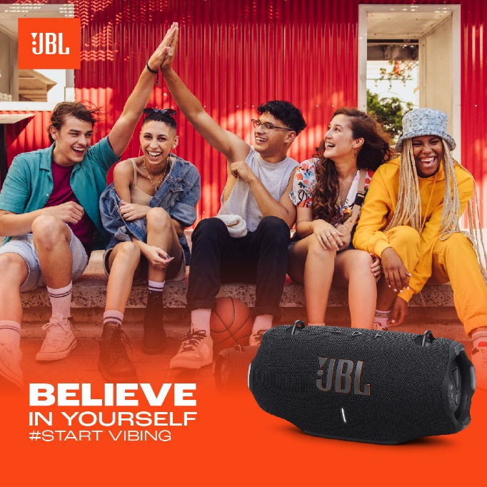Έχοντας για σύμμαχό σου τον πιο δυνατό παίκτη στον ήχο μπορείς να διεκδικήσεις από την αρχή αυτά που ονειρεύεσαι και θες. Ήρθε η ώρα να θέσεις τα mid-year’s resolutions σου. Είτε αυτό σημαίνει να αρχίσεις να διεκδικείς όλα αυτά που μέχρι τώρα ανέβαλλες, είτε αυτό σημαίνει να αφήσεις πίσω σου τους φόβους, κάθε νέο ξεκίνημα σημαίνει πρώτα και πάνω από όλα πίστη στον εαυτό σου. Όσο τρομακτική κι αν φαίνεται εκ πρώτης όψεως η κάθε αρχή, αργά ή γρήγορα συνειδητοποιείς πως αυτό που χρειάζεσαι περισσότερο είναι να έχεις στο πλευρό σου κάποιον που να πιστεύει σε σένα.

Η JBL αποδεικνύεται για μια ακόμη φορά η πιο αξιόπιστη συντροφιά, δυναμώνοντας την ένταση κάθε μικρού και μεγάλου σου στόχου με τα κορυφαία προϊόντα που δημιούργησε για εσένα!

Το φθινόπωρο σημαίνει διάβασμα, σημαίνει άγχος, σημαίνει εξετάσεις. Συγκεντρώσου στους στόχους σου με με τη noise cancelling λειτουργία των earphones της JBL. Το φθινόπωρο σημαίνει μεγάλα αθλητικά γεγονότα. Πόνταρε στην ομάδα σου και άσε στην JBL τον ήχο, με ηχεία και soundbars που προσφέρουν θρυλική ποιότητα ήχου για να νιώσεις στο έπακρο κάθε μικρή και μεγάλη νίκη. Κάθε Σεπτέμβρης σημαίνει και μια νέα αρχή. Πιάσε ένα Clip5 στην τσάντα σου και ξεκίνα για τα μικρά και τα μεγάλα ταξίδια της κάθε μέρας χωρίς να φοβάσαι τη βροχή, γιατί με τη JBL και τα αδιάβροχα προϊόντα της τίποτα δεν σε πτοεί.

Τα νέα ξεκινήματα φέρνουν και χαρές και απογοητεύσεις - κακά τα ψέματα. Βάλε τα ακουστικά σου, πάρε τον χρόνο σου και άσε για λίγο τη βοή του κόσμου μακριά με τα ακουστικά της JBL. Κι όταν νιώσεις έτοιμος, η JBL θα είναι και πάλι εκεί να δίνει την ένταση σε όσα θες να μοιραστείς και να εκφράσεις.

Η καμπάνια βασίζεται στο storytelling. Κάθε μοντέλο της JBL έρχεται να συνοδεύσει και έναν διαφορετικό στόχο, έναν διαφορετικό άνθρωπο, μια διαφορετική ιστορία. Γι’ αυτό αλλάζει και ο τίτλος της κάθε φωτογραφίας: Start Living, Start Discovering, Start Playing, Start Loving κλπ. Το κεντρικό μήνυμα «Believe in yourself» μένει πάντα ίδιο. Στην καμπάνια θα συμμετέχουν άνθρωποι που ξεκίνησαν, προσπάθησαν, πέτυχαν και σήμερα αποτελούν πρότυπο. Θα μιλήσουν για την πορεία τους και θα μας εμπνεύσουν με το πώς πίστεψαν στον εαυτό τους και τα κατάφεραν.

Σκοπός είναι να πολλαπλασιαστεί το μήνυμα πως, αν πιστέψεις στον εαυτό σου, μπορείς να καταφέρεις πολλά! Όποιος και αν είναι, λοιπόν, ο στόχος σου, η JBL είναι εδώ για να σε βοηθήσει να τον πετύχεις.

Ξεκίνα τώρα! Κι αν αποτύχεις ξεκίνα από την αρχή, γιατί πάντα θα υπάρχει κάποιος να σε στηρίζει!

Καλή αρχή με JBL!

**#JBL_Believe_in_yourself**

Δείτε περισσότερα στο site μας [Home | JBL (jblgreece.gr)](https://www.jblgreece.gr/)

στα social μας [Facebook](https://www.facebook.com/JBLGreece) ,  [Instagram](https://www.instagram.com/jbl_greece/), [Tiktok](https://www.tiktok.com/@jbl_greece?lang=en)

**Σχετικά με την  WaveMotion Α.Ε.**

H WaveMotion είναι Ανώνυμη εισαγωγική Εταιρεία προϊόντων τεχνολογίας, εδρεύει στην Αθήνα και δραστηριοποιείται στο χώρο των smart electronics, της υψηλής τεχνολογίας, του ήχου και της εικόνας. H λέξη WaveMotion μας παραπέμπει σε λέξεις όπως: ήχος, φως, εικόνα, δύναμη, ταχύτητα, διασκέδαση. Όπως τα κύματα κινούνται διαρκώς και με ταχύτητα, με τον ίδιο τρόπο εξελίσσεται η τεχνολογία στον ήχο, την εικόνα, τις τηλεπικοινωνίες, την πληροφορική. Σκοπός της WaveMotion είναι η παροχή -στην Ελληνική αγορά- προϊόντων Υψηλής Τεχνολογίας, τα οποία συνδυάζουν την Τεχνολογία Αιχμής με την Αισθητική και το Μοντέρνο Σχεδιασμό. Σήμερα, η WaveMotion διανέμει επίσημα στην ελληνική αγορά τα παρακάτω διεθνή brand names, τα οποία κατέχουν ηγετικές θέσεις στον τομέα δραστηριότητάς τους όπως harman/kardon, JBL, Cambridge Audio, Q Acoustics, QED, Goldring, rapoo, Νative Union, Livall.

**Σχετικά με τη VEESION (www.veesion.gr)**

H ανεξάρτητη διαφημιστική εταιρεία VEESION δημιουργήθηκε το 2020 κατά τη διάρκεια του lockdown. Ανοιχτή στις προκλήσεις και στις συνεργασίες, είναι creative partner σε εταιρείες της Ελλάδας και των Ηνωμένων Αραβικών Εμιράτων, προσφέροντας ολοκληρωμένες υπηρεσίες επικοινωνίας: Advertising, Branding, Digital & Social Media, Brand Experience, Video Content, Guerrilla & Growth Hacking Marketing. Η VEESION επενδύει διαρκώς σε ταλαντούχους ανθρώπους με εξαιρετικό χαρακτήρα, σε νέες τεχνολογίες και στην εκπαίδευση. To DNA της VEESION αποτελείται από 4 βασικά στοιχεία: Καινοτομία, δημιουργικότητα, ενσυναίσθηση και αποτελεσματικότητα.

**Σχετικά με την  HARMAN**

Η HARMAN (harman.com) σχεδιάζει και κατασκευάζει  προϊόντα και λύσεις για αυτοκινητοβιομηχανίες, καταναλωτές και επιχειρήσεις παγκοσμίως, συμπεριλαμβανομένων των συνδεδεμένων συστημάτων αυτοκινήτων, των προϊόντων ήχου και εικόνας, των λύσεων αυτοματισμού επιχειρήσεων και υπηρεσίες που υποστηρίζουν το Internet of Things. Με κορυφαίες μάρκες, όπως τα AKG®, Harman Kardon®, Infinity®, JBL®, Lexicon®, Mark Levinson® και Revel®, η HARMAN θαυμάζεται από τους λάτρεις ήχου, τους μουσικούς και τους χώρους διασκέδασης σε όλο τον κόσμο. Περισσότερα από 50 εκατομμύρια αυτοκίνητα στο δρόμο σήμερα είναι εξοπλισμένα με συστήματα HARMAN ήχου. Οι υπηρεσίες λογισμικού μας στηρίζουν και είναι συμβατές  με  δισεκατομμύρια κινητές συσκευές και συστήματα που είναι συνδεδεμένα, ενσωματωμένα και ασφαλή σε όλες τις πλατφόρμες, από την εργασία στο σπίτι μέχρι το αυτοκίνητο και το κινητό. Η HARMAN απασχολεί περίπου 30.000 εργαζόμενους σε όλη την Αμερική, την Ευρώπη και την Ασία. Τον Μάρτιο του 2017, η HARMAN έγινε θυγατρική της Samsung Electronics Co., Ltd.